ΦΟΡΜΑ ΣΥΜΜΕΤΟΧΗΣ ΣΕΜΙΝΑΡΙΟΥ

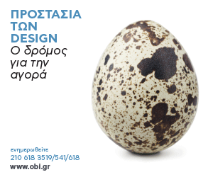
Ξενοδοχείο Royal Olympic, Αθήνα

Τετάρτη, 19 Οκτωβρίου 2016

ΟΝΟΜΑΤΕΠΩΝΥΜΟ:
ΙΔΙΟΤΗΤΑ:
ΚΛΑΔΟΣ ΔΡΑΣΤΗΡΙΟΤΗΤΑΣ:
ΕΤΑΙΡΕΙΑ / ΟΡΓΑΝΙΣΜΟΣ / ΣΧΟΛΗ:
ΔΙΕΥΘΥΝΣΗ:
ΤΗΛΕΦΩΝΟ:
E-MAIL:

Στοιχεία για την αποστολή της συμπληρωμένης φόρμας:
Email: mpara@obi.gr
Fax: 210 6183530
Εγγραφές: έως 14 Οκτωβρίου 2016

